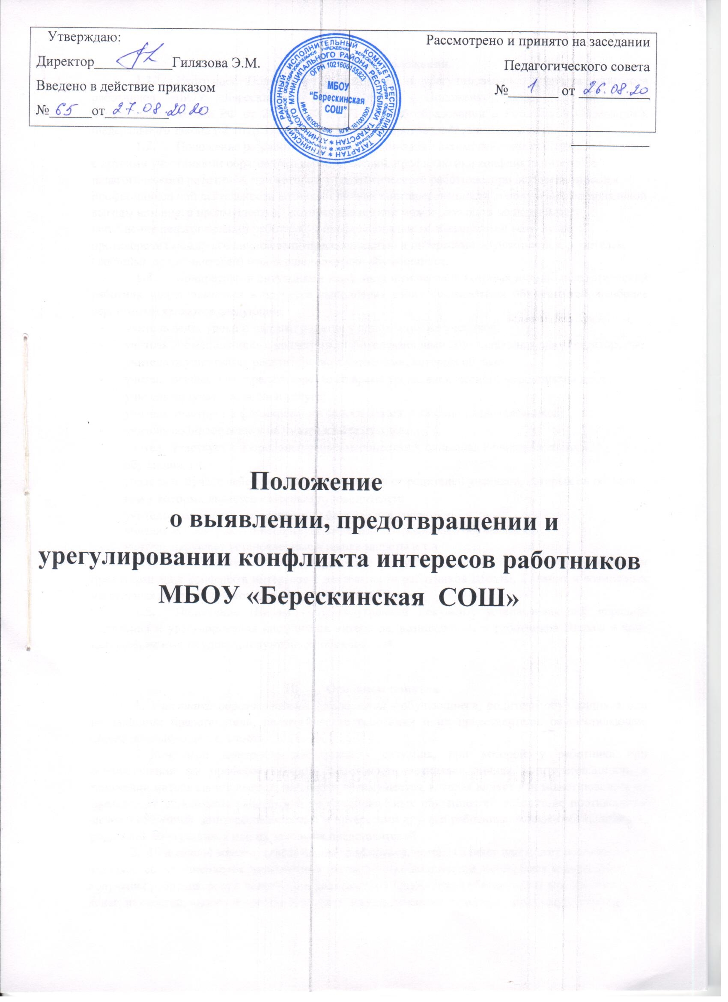

Общие положения.
  - Настоящее Положение о выявлении и урегулировании конфликта интересов работников МБОУ «Берескинская СОШ» (далее - Положение) разработано на основе Федерального закона РФ от 29.12.2012 №273-Ф3 «Об образовании в Российской Федерации:), Федерального закона РФ от25.12.2008г №273-ФЗ «О противодействии коррупции».
  - Положение разработано с целью оптимизации взаимодействия работников Школы с другими участниками образовательных отношений, профилактики конфликта интересов педагогического работника, при котором у педагогического работника при осуществлении им профессиональной деятельности возникает личная заинтересованность в получении материальной выгоды или иного преимущества, которая влияет или может повлиять на надлежащее исполнение педагогическим работником профессиональных обязанностей вследствие противоречия между его личной заинтересованностью и интересами обучающегося, родителей (законных представителей) несовершеннолетию: обучающихся.
  - Конкретными ситуациями конфликта интересов, в которых именно педагогический работник может оказаться в процессе выполнения своих должностных обязанностей, наиболее вероятными являются следующие:
- учитель ведет уроки и платные занятия у одних и тех же учеников;
- учитель «обменивается» с коллегами слабоуспевающими обучающимися для репетиторства;
- учитель осуществляет репетиторство с учениками, которых обучает;
- учитель осуществляет репетиторство во время урока, внеклассного мероприятия и т.д.;
- учитель получает подарки и услуги;
- учитель участвует в формировании списка класса, особенно первоклассников;
- учитель собирает деньги на нужды класса, школы;
- учитель участвует в жюри конкурсных мероприятий, олимпиад с участием своих обучающихся;
- учитель получает небезвыгодные предложения от родителей учеников, которых он обучает или у которых является классным руководителем;
- учитель участвует в распределении бонусов для учащихся;
- учитель небескорыстно использует возможности родителей обучающихся;
- учитель нарушает установленные в школе запреты и т.д.
  - Положение Школы разработано и утверждено с целью регулирования и предотвращения конфликта интересов в деятельности работников Школы, а значит и возможных негативных последствий конфликта интересов для Школы.
  - Положение Школы - это внутренний документ, устанавливающий порядок- выявления и урегулирования конфликтов интересов, возникающих у работников Школы я ходе выполнения ими прудовых (служебных) обязанностей.
- Основные понятия.
- Участники образовательных отношений - обучающиеся, родители обучающихся или их законные представители, педагогические работники и их представители, осуществляющие образовательную деятельность.
- Конфликт интересов работника - ситуация, при которой у работника при осуществлении им профессиональной деятельности возникает личная заинтересованность в получении материальной выгоды или иного преимущества, которая влияет или может повлиять на надлежащее исполнение работником профессиональных обязанностей вследствие противоречия между его личной заинтересованностью и интересами другого работника, а также обучающегося, родителей обучающихся или их законных представителей.
- Под личной заинтересованностью работника, которая влияет или может повлиять нa надлежащее исполнение им должностных (служебных) обязанностей, понимается возможность получения работником при исполнении должностных (служебных) обязанностей доходов в виде денег, ценностей, иного имущества или услуг имущественного характера, иных имущественных прав для себя или для третьих лиц.
- Круг лиц, попадающий под действие положения.
Действие настоящего Положения распространяется на всех работников Школы вне зависимости от уровня занимаемой ими должности и на физические лица, сотрудничающие с организацией на основе гражданско-правовых договоров.
- Основные принципы управления конфликтом интересов в школе.
В основу работы по управлению конфликтом интересов в Школе положены следующие принципы:
- Обязательность раскрытия сведений о реальном или потенциальном конфликте интересов;
- Индивидуальное рассмотрение и оценка репутационных рисков для Школы при выявлении каждого конфликта интересов и его урегулирование;
- Конфиденциальность процесса раскрытия сведений о конфликте интересов и процесса его урегулирования;
- Соблюдение баланса интересов Школы и работника при урегулировании конфликта интересов;
- Защита работника от преследования в связи с сообщением о конфликте интересов, который был своевременно раскрыт работником и урегулирован (предотвращен) Школой.

- Порядок предотвращения и урегулирования конфликта интересов

в школе.
- Работник Школы, в отношении которого возник спор о конфликте интересов, вправе обратиться в Комиссию по урегулированию споров между участниками образовательных отношений (далее - Комиссия), в функциональные обязанности которой входит прием вопросов сотрудников об определении наличия или отсутствия данного конфликта. Порядок принятия решений Комиссией и их исполнения устанавливается локальным нормативным актом Школы.
Решение Комиссии является обязательным для всех участников образовательных отношений., подлежит исполнению в сроки, предусмотренныe принятым решением, и может быть обжаловано в установленном законодательством PФ порядке.
- Комиссия берет на себя обязательство конфиденциального рассмотрения представленных сведений и урегулирования конфликта интересов. Поступившая информация должна быть тщательно проверена уполномоченным на это должностным лицом с целью оценки серьезности возникающих для Школы рисков и выбора наиболее подходящей формы урегулирования конфликта интересов. В итоге этой работы Школа может прийти к выводу, что ситуация, сведения о которой были представлены работником, не является конфликтом интересов и, как следствие, не нуждается в специальных способах урегулирования.
- Раскрытие сведений о конфликте интересов осуществляется в письменном виде. Может быть допустимым первоначальное раскрытие конфликта интересов в устной форме с последующей фиксацией в письменном виде. Должностным лицом, ответственным за прием сведений о возникающих (имеющихся) конфликтах интересов является уполномоченный работодателем, ответственный за профилактику коррупционных нарушений.
- Процедура раскрытия конфликта интересов доводится до сведения всех работников Школы. При разрешении имеющегося конфликта интересов Комиссии следует выбрать наиболее мягкую меру урегулирования из возможных с учетом существующих обстоятельств. Более жесткие меры следует использовать только в случае, когда это вызвано реальной необходимостью или в случае, если более мягкие меры оказались недостаточно эффективными. При принятии решения о выборе конкретного метода разрешения конфликта интересов важно учитывать значимость личного интереса работника и вероятность того, что этот личный интерес будет реализован в ущерб интересам Школы.
- Комиссия также может прийти к выводу, что конфликт интересов имеет место, и использовать различные способы его разрешения, в том числе:
- ограничение доступа работников к конкретной информации, которая может затрагивать личные интересы работников;
- добровольный отказ работников Школы или их отстранение (постоянное или временное) от участия в обсуждении и процессе принятия решений по вопросам, которые находятся или могут оказаться под влиянием конфликта интересов;
- пересмотр и изменение функциональных обязанностей работников Школы;
- перевод работников на должность, предусматривающую выполнение функциональных обязанностей, не связанных с конфликтом интересов;
- отказ работников от своего личного интереса, порождающего конфликт с интересами Школы;
- увольнение работника из Школы по инициативе работника.
Приведенный перечень способов разрешения конфликта интересов не является исчерпывающим.
В каждом конкретном случае по договоренности Школы и работника, раскрывшего сведения о конфликте интересов, могут быть найдены иные формы его урегулирования.
- Для предотвращения конфликта интересов работников Школы необходимо следовать Кодексу этики и служебного поведения работников Школы.

- Ограничения, налагаемые на работников школы при осуществлении ими профессиональной деятельности.
На педагогических работников Школы при осуществлении ими профессиональной деятельности налагаются следующие ограничения:
- Запрет на ведение бесплатных и платных занятий у одних и тех же обучающихся;
- Запрет на занятия репетиторством с обучающимися, которых он обучает в Школе;
- Запрет на членство в жюри конкурсных мероприятий с участием своих обучающихся за исключением случаев и порядка, предусмотренных Уставом Школы;
- Запрет на использование с личной заинтересованностью возможностей родителей (законных представителей) обучаемых и иных участников образовательных отношений;
- Запрет на получение работниками подарков и иных услуг от родителей (законных представителей) обучаемых за исключением случаев и порядка, предусмотренных Уставом или Кодексом Школы.
- Обязанности работников школы в связи с раскрытием и урегулированием конфликта интересов.
Положением устанавливаются следующие обязанности работников в связи с раскрытием и урегулированием конфликта интересов:
- При принятии решений по деловым вопросам и выполнении своих трудовых (служебных) обязанностей руководствоваться интересами Школы - без учета своих личных интересов, интересов своих родственников и друзей;
- Избегать (по возможности) ситуаций и обстоятельств, которые могут привести к конфликту интересов;
- Раскрывать возникший (реальный) или потенциальный конфликт интересов;
- Содействовать урегулированию возникшего конфликта интересов.

VIII .Ответственность работников школы.
С целью предотвращения возможного конфликта интересов работников в Школе реализуются следующие мероприятия:
- При принятии решений, локальных нормативных актов, затрагивающих права обучающихся и работников Школы, учитывать мнение советов родителей, а также в порядке и в случаях, которые предусмотрены трудовым законодательством, представительных органов работников (при наличии таких представительных органов);
- Обеспечивается прозрачность, подконтрольность и подотчётность реализации всех принимаемых решений, в исполнении которых задействованы педагогические работники и иные участники образовательных отношений;
- Обеспечивается информационная открытость Школы в соответствии с требованиями действующего законодательства;
- Осуществляется чёткая регламентация деятельности работников внутренними локальными нормативными актами Школы;
- Обеспечивается введение прозрачных процедур внутренней оценки для управления качеством образования;
- Осуществляется создание системы сбора и анализа информации об индивидуальных образовательных достижениях обучаемых;
- Осуществляются иные мероприятия, направленные на предотвращение возможного конфликта интересов работников;
- В случае возникновения конфликта интересов работники Школы незамедлительно обязаны проинформировать об этом в письменной форме руководителя Школы. Данное обязательство отражается в дополнении к должностным инструкциям работников;
- Руководитель Учреждения в трёхдневный срок со дня, когда ему стало известно о конфликте интересов работников, обязан вынести данные вопрос на рассмотрение Комиссии Школы по урегулированию споров между участниками образовательных отношений,
- Решение Комиссии Школы по урегулированию споров между участниками трудовых, а также образовательных отношений при рассмотрении вопросов, связанных с возникновением конфликта интересов работников, является обязательным для всех участников трудовых, а также образовательных отношений и подлежит исполнению в сроки, предусмотренные указанным решением;
- Решение Комиссии Школы по урегулированию споров между участниками трудовых, а также образовательных отношений при рассмотрении вопросов, связанных с возникновением конфликта интересов работников, может быть обжаловано в установленном законодательством Российской Федерации порядке;
- До принятия решения Комиссии Школы по урегулированию споров между участниками трудовых, а также образовательных отношений директор Школы в соответствии с действующим законодательством принимает все необходимые меры гю недопущению возможных негативных последствий возникшего конфликта интересов для участников трудовых, а также образовательных отношений;
- Все работники Школы несут ответственность за соблюдение настоящего Положения в соответствии с законодательством Российской Федерации.

Приложение 1

Кодекс педагогического работника
по предотвращению конфликта интересов

1.Общие положения.
- Кодекс педагогического работника Школы (далее - Кодекс) по предотвращению конфликта интересов - документ, разработанный с целью создания корпоративной культуры в Школе, улучшения имиджа Школы, оптимизации взаимодействия с внешней средой и внутри нашей школы, обеспечения устойчивого развития в условиях современных перемен.
- Кодекс определяет основные принципы совместной жизнедеятельности участников образовательных отношений, включающие уважительное, вежливое и заботливое отношения друг к другу и к окружающим, аспекты сотрудничества и ответственности за функционирование Школы.
- Кодекс распространяется на всех педагогических работников Школы.
- Содержание Кодекса.
  - Личность педагога.
    - Профессиональная этика педагога требует призвания, преданности своей работе и чувства ответственности при исполнении своих обязанностей.
    - Педагог требователен по отношению к себе и стремится к самосовершенствованию. Для него характерны самонаблюдение, самоопределение и самовоспитание.
    - Для педагога необходимо постоянное обновление. Он занимается своим образованием, повышением квалификации и поиском наилучших методов работы.
  - Бедственность педагога.
- Педагог несет ответственность за качество и результаты доверенной ему педагогической работы - образования подрастающего поколения.
- Педагог несет ответственность за порученные ему администрацией функции и доверенные ресурсы.
  - Авторитет, честь, репутация педагога.
    - Своим поведением педагог поддерживает и защищает исторически сложившуюся профессиональную честь педагога.
    - Педагог передает молодому поколению национальные и общечеловеческие культурные ценности, принимает посильное участие в процессе культурного развития.
    - В общении со своими учениками и во всех остальных случаях педагог уважителен, вежлив и корректен. Он знает и соблюдает нормы этикета.
    - Авторитет педагога основывается на компетенции, справедливости, такте, умении заботиться о своих учениках.
    - Педагог воспитывает на своем положительном примере. Он избегает морального или нравственного поучения, которые по тем или иным причинам вызывают сомнение в их этической оправданности, не спешит осуждать и не требует от других того, что сам соблюдать не в силах.
    - Педагог имеет право на неприкосновенность личной жизни. Выбранный педагогом образ жизни не должен наносить ущерб престижу профессии, извращать его отношения с учениками и коллегами или мешать исполнению профессиональных обязанностей.
    - Педагог дорожит своей репутацией.
  - 0бщение педагога с учащимися
- Педагог сам выбирает подходящий стиль общения с учащимися, основанный на взаимном уважении.
- Педагог должен быть требователен к себе. Требовательность педагога по отношению к обучающемуся позитивна. Педагог никогда не должен терять чувства меры и самообладания.
- Педагог выбирает такие методы работы, которые поощряют в его ученике развитие положительных черт и взаимоотношений: самостоятельность, инициативность, ответственность, самоконтроль, самовоспитание, желание сотрудничать и помогать другим.
- Педагог является беспристрастным, одинаково доброжелательным и благосклонным ко всем своим ученикам. Приняв необоснованно принижающие ученика оценочные решения, педагог должен постараться немедленно исправить свою ошибку.
- При оценке достижений учеников в баллах педагог стремится к объективности и справедливости. Недопустимо тенденциозное занижение или завышение оценочных баллов для искусственного поддержания видимости успеваемости и исправление ошибок учащихся во время письменных работ и контрольных проверок.
- Педагог соблюдает дискретность. Педагогу запрещается сообщать другим лицам доверенную лично ему учеником информацию, за исключением случаев, предусмотренных законодательством.
- Педагог не злоупотребляет своим служебным положением. Он не может использовать своих учеников, требовать от них каких-либо услуг или одолжений.
2.4.8.Педагог не имеет права требовать от своего ученика вознаграждения за свою работу, в том числе и дополнительную.
2.4.9.Педагог терпимо относится к религиозным убеждениям и политическим взглядам своих учеников,

2. 5.Общение между педагогами.
- Взаимоотношения между педагогами основываются на принципах коллегиальности, партнерства и уважения.
- Педагог как образец культурного человека всегда обязан приветствовать (здороваться) со своим коллегой, проявление иного поведения может рассматриваться как неуважение (пренебрежения) к коллеге. Пренебрежительное отношение недопустимо.
- Педагоги избегают необоснованных и скандальных конфликтов во взаимоотношениях. В случае возникновения разногласий они стремятся к их конструктивному решению.
- В Школе не должно быть места сплетням, интригам, слухам, домыслам. Педагоги Школы при возникших конфликтах не имеют права обсуждать рабочие моменты и переходить на личности с указанием должностных полномочий, обсуждать жизнь Школы за ее пределами, в том числе и в социальных сетях Интернет.
- Вполне допустимо и даже приветствуется положительные отзывы, комментарии и местами даже реклама педагогов о Школе за пределами учебного заведения, а именно выступая на научно-практических конференциях, заседаниях, мастер-классах, который педагог вправе проводить, участвовать за пределами Школы.
- Критика, направленная на работу, решения, взгляды и поступки коллег или администрации, не должна унижать подвергаемое критике лицо. Она обязана быть обоснованной, конструктивной, тактичной, необидной, доброжелательной. Важнейшие проблемы и решения в педагогической жизни обсуждаются и принимаются в открытых педагогических дискуссиях.
- Педагоги не прикрывают ошибки и проступки друг друга.
- Взаимоотношения с администрацией.
- Администрация Школы делает все возможное для полного раскрытия способностей и умений педагога как основного субъекта образовательной деятельности.
- В Школе соблюдается культура общения, выражающаяся во взаимном уважении, доброжелательности и умении находить общий язык. Ответственность за поддержание такой атмосферы несет директор.
- Администрация школы терпимо относится к разнообразию политических, религиозных, философских взглядов, вкусов и мнений, создает условия для обмена взглядами, возможности договориться и найти общий язык. Различные статусы педагогов, квалификационные категории и обязанности не должны препятствовать равноправному выражению всеми педагогами своего мнения и защите своих убеждений.
- Администрация не может дискриминировать, игнорировать или преследовать педагогов за их убеждения или на основании личных симпатий или антипатий. Отношения администрации с каждым из педагогов основываются на принципе равноправия.
- Администрация не может требовать или собирать информацию о личной жизни педагога, не связанную с выполнением им своих трудовых обязанностей.
- Администрация не имеет права скрывать или тенденциозно извращать информацию, могущую повлиять на карьеру педагога и на качество его труда. Важные для педагогического сообщества решения принимаются в учреждении на основе принципов открытости и общего участия.
- Педагоги Школы уважительно относятся к администрации, соблюдают субординацию и при возникновении конфликта с администрацией пытаются его разрешить с соблюдением этических норм.
- Отношения с родителями (законными представителями).
- Консультация родителей по проблемам воспитания детей - важнейшая часть деятельности педагога. Он устраняет причины конфликтов на основе этических принципов.
2.7.2.Педагог не разглашает высказанное детьми мнение о своих родителях или опекунах или мнение родителей или опекунов о детях. Передавать такое мнение другой стороне можно лишь с согласия лица, довершившего педагогу упомянутое мнение.
2.7.3. Педагоги должны уважительно и доброжелательно общаться с родителями учеников.
2.7.4.Отношения педагогов с родителями не должны оказывать влияния на оценку личности и достижений детей.
- На отношения педагогов с учениками и на их оценку не должна влиять поддержка, оказываемая их родителями или опекунами школе
- Академическая свобода и свобода слова.
- Педагог имеет право пользоваться различными источниками информации.
- При отборе и передаче информации ученикам педагог соблюдает принципы объективности, пригодности и пристойности. Тенденциозное извращение информации или изменение ее авторства недопустимо.
- Педагог имеет право открыто (в письменной или в устной форме) высказывать свое мнение о школьной, региональной или государственной политике в сфере просвещения, а также о действиях участников образовательного процесса, однако его утверждения не могут быть тенденциозно неточными, злонамеренными и оскорбительными.
- Педагог не имеет права обнародовать конфиденциальную служебную информацию.
- Использование ресурсов.
Педагоги и административные работники должны бережно и обоснованно расходовать, материальные и другие ресурсы. Они не имеют права использовать имущество Школы (помещения, мебель, телефон, телефакс, компьютер, копировальную технику, другое оборудование, почтовые услуги, транспортные средства, инструменты и материалы), а также свое рабочее время для личных нужд.
- Личные интересы и самоотвод.
- Педагог и директор Школы объективен и бескорыстен. Его служебные; решения не подчиняются собственным интересам, а также личным интересам членов семьи, родственников и друзей.
- Если педагог является членом совета, комиссии или иной рабочей группы, обязанной принимать решения, в которых он лично заинтересован, и в связи с этим не может сохранять беспристрастность, он сообщает об этом лицам, участвующим в обсуждении, и берет самоотвод от голосования или иного способа принятия решения.
  - Благотворительность и меценатство.
    - Школа имеет право принимать бескорыстную помощь со стороны физических, юридических лиц.
    - Педагог является честным человеком и строго соблюдает законодательство Российской Федерации. С профессиональной этикой педагога не сочетаются ни получение взятки, ни ее дача.
    - Директор школы или педагог может принять от родителей учеников любую бескорыстную помощь, предназначенную Школе. О предоставлении такой помощи необходимо поставить в известность общественность и выразить публично от ее лица благодарность.
  - Прием на работу и перевод на более высокую должность.
2.12.1 .Директор Школы должен сохранять беспристрастность при приеме на работу нового сотрудника или повышении своего сотрудника в должности. Он не может назначить своим заместителем или начальником какого-либо отделения члена своей семьи или своего родственника, а также предоставлять им какие-либо иные привилегии.
- Недопустимо брать вознаграждение в какой бы то ни было форме за приём на работу, повышение квалификационной категории, назначение на более высокую должность и т. п.



